Министерство науки и высшего образования РФ

ФГАОУ ВО Пермский национальный исследовательский  
политехнический университет

Кафедра «Вычислительная математика, механика и биомеханика»

Отчёт по лабораторной работе № 6  
тема «Задачи линейного программирования»  
по дисциплине «Информатика»

Выполнил: студент группы ПМ-23-1б Кузнецов Д.В.

Проверил: ст. пр. каф. ВММБ Ильиных Г.В.

Пермь, 2024

**Задание 1**

***1.1 Постановка задачи***

Каждая задача ЛП (всего 7 штук включая транспортную задачу) решается на отдельном листе электронной таблицы с соответствующим названием.

В рамках решения задачи на отдельном листе оформляются (разными цветами с подписями) ячейки под вектор неизвестных (параметры оптимизации), коэффициенты целевой функции, целевая функция, ограничения.

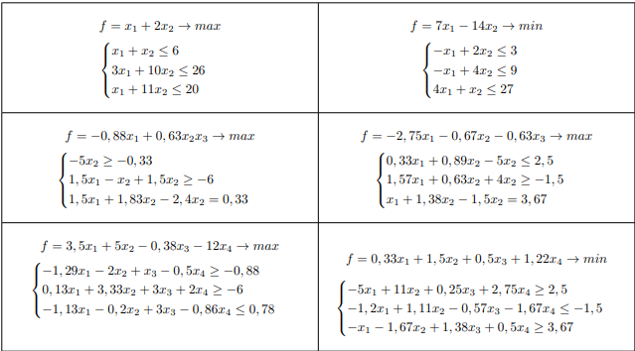

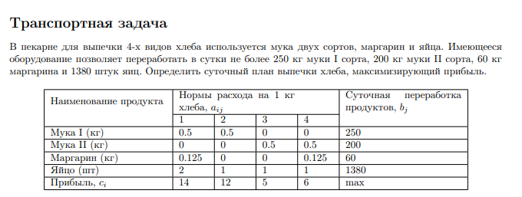

***1.2 Алгоритм решения***

Для решения задачи 1 используется надстройка Поиск решения. Для решения транспортной задачи была составлена целевая функция: $$с_{1}x_{1}+c_{2}x_{2}+c_{3}x_{3}+c_{4}x_{4}→max$$

Так же была составлена система ограничений: $$\left\{\begin{aligned}x_{1}, x_{2}, x_{3},x_{4}≥0 \\ x_{1}\sum_{i=1}^{4}{a_{i1}}≤b_{1} \\ x_{2}\sum_{i=1}^{4}{a_{i2}}≤b_{2} \\ x_{3}\sum_{i=1}^{4}{a_{i3}}≤b_{3} \\ x_{4}\sum_{i=1}^{4}{a_{i4}}≤b_{4} \end{aligned}\right.$$

Данные были введены в таблицу и была применена надстройка Поиск Решения.

***1.3 Проверка решений***

Таблица 1 – Проверка решений задачи 1

|  |  |
| --- | --- |
| Таблица с данными | Поиск решения |
|  |  |
|  |  |
|  |  |
|  |  |
|  |  |
|  |  |

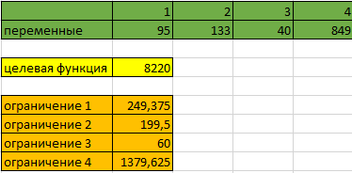

а)

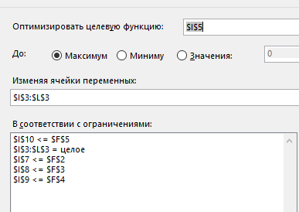

б)

Рис.1 – Решение транспортной задачи:

а) Таблица с данными, б) Надстройка Поиск решения

**Задание 2**

***2.1 Постановка задачи***

Разработать программу, определяющую вектор неизвестных задачи с помощью метода scipy.optimize.linprog. С помощью программы определить вектор неизвестных, сравнить с результатами Задания 1

***2.2 Алгоритм решения***

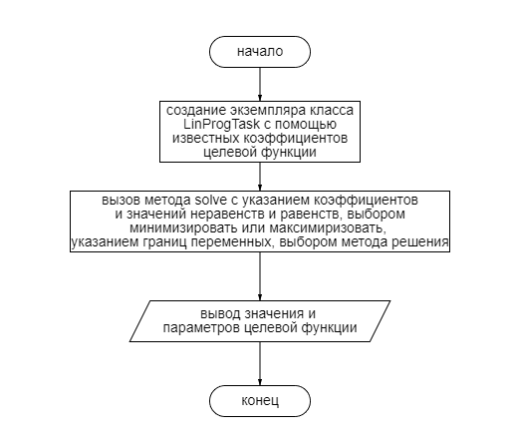

Рис.2 – Блок-схема задания 2

***2.3 Код программы***

from scipy.optimize import linprog  
  
  
class LinProgTask:  
 count = 0  
  
 def __init__(self, target_vector=None):  
 self.vector_x = []  
 if target_vector is None:  
 target_vector = []  
 self.target_vector = target_vector  
 self.target_value = 0  
 LinProgTask.count += 1  
  
 def solve(self, uneq_vector=None, uneq_value=None, eq_vector=None, eq_value=None, x_bounds=None, max=False,  
 method='highs'):  
 if (uneq_value and uneq_vector) or (eq_value and eq_vector):  
 if not max:  
 res = linprog(self.target_vector, A_ub=uneq_vector, b_ub=uneq_value, A_eq=eq_vector, b_eq=eq_value,  
 bounds=x_bounds, method=method)  
 self.vector_x = res.x  
 self.target_value = res.fun  
  
 if max:  
 self.target_vector = [-x for x in self.target_vector]  
 res = linprog(self.target_vector, A_ub=uneq_vector, b_ub=uneq_value, A_eq=eq_vector, b_eq=eq_value,  
 bounds=x_bounds, method=method)  
 self.vector_x = -res.x  
 self.target_value = -res.fun  
  
 def __str__(self):  
 return f"Параметры целевой функции равны: {self.vector_x}\nЗначение целевой функции равно: {self.target_value}"  
  
 def __del__(self):  
 del self.vector_x  
 del self.target_value  
 del self.target_vector  
 LinProgTask.count -= 1  
  
 def __len__(self):  
 return len(self.vector_x)

***2.4 Проверка решений***

|  |  |  |
| --- | --- | --- |
|  | Решение Python | Решение Excel |
| 1 |  |  |
| 2 |  |  |

**Задание 3**

***3.1 Постановка задачи***

Разработать графический пользовательский интерфейс программы, реализующей решение задачи линейного программирования.

***3.2 Алгоритм решения***

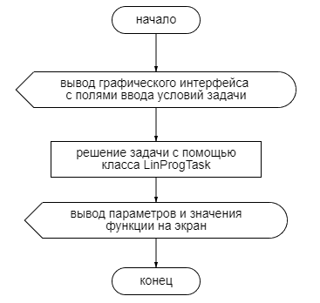

Рис.3 – Блок-схема задания 3

***3.3 Код программы***

from PyQt5.QtWidgets import (QApplication, QLabel, QMainWindow, QPushButton, QFormLayout, QWidget, QComboBox, QTableWidget, QTableWidgetItem)  
import matplotlib.pyplot as plt  
from PyQt5.QtCore import Qt as qt  
from lab5 import LinProgTask  
  
  
class MainWindow(QMainWindow):  
 def __init__(self, parent=None):  
 super(MainWindow, self).__init__(parent)  
  
 self.setWindowTitle('Задание 3')  
 self.fig = plt.figure()  
 self.setGeometry(100, 100, 1100, 700)  
 cental_widget = QWidget()  
 layout = QFormLayout()  
 cental_widget.setLayout(layout)  
 plt.grid(True)  
 self.setCentralWidget(cental_widget)  
  
 self.k_table_label = QLabel('Таблица коэффицентов целевой функции')  
 self.k_table = QTableWidget()  
 self.k_table.setRowCount(1)  
 self.k_table.setColumnCount(4)  
 self.k_table.setHorizontalHeaderLabels(['k1', 'k2', 'k3', 'k4'])  
 self.k_table.setFixedSize(417, 50)  
  
 self.uneq_table_label = QLabel('Таблица неравенств')  
 self.uneq_table = QTableWidget()  
 self.uneq_table.setRowCount(4)  
 self.uneq_table.setColumnCount(3)  
 self.uneq_table.setHorizontalHeaderLabels(['коэф. неравенства', 'знак', 'значение'])  
 self.uneq_table.resizeColumnToContents(0)  
 self.uneq_table.setFixedSize(333, 145)  
 for i in range(self.uneq_table.rowCount()):  
 widget = QComboBox()  
 widget.addItems(['<=', '>='])  
 self.uneq_table.setCellWidget(i, 1, widget)  
  
 self.eq_table_label = QLabel('Таблица равенств')  
 self.eq_table = QTableWidget()  
 self.eq_table.setColumnCount(3)  
 self.eq_table.setRowCount(4)  
 self.eq_table.setHorizontalHeaderLabels(['коэф. равенства', '', 'значения'])  
 self.eq_table.resizeColumnToContents(0)  
 self.eq_table.setFixedSize(323, 145)  
 for i in range(self.eq_table.rowCount()):  
 self.eq_table.setItem(i, 1, QTableWidgetItem('='))  
 self.eq_table.item(i, 1).setFlags(qt.ItemFlag.ItemIsEditable)  
  
 self.start_button = QPushButton('старт')  
 self.start_button.clicked.connect(self.solve_task)  
  
 self.minmax = QComboBox()  
 self.minmax.addItems(['min', 'max'])  
 self.minmax.setFixedSize(100, 50)  
  
 self.bounds_label = QLabel('Таблица границ переменных')  
 self.bounds = QTableWidget()  
 self.bounds.setColumnCount(2)  
 self.bounds.setRowCount(4)  
 self.bounds.setHorizontalHeaderLabels(['левая граница', 'правая граница'])  
 self.bounds.setVerticalHeaderLabels(['x1', 'x2', 'x3', 'x4'])  
 self.bounds.resizeColumnToContents(0)  
 self.bounds.resizeColumnToContents(1)  
 self.bounds.setFixedSize(215, 145)  
  
 self.answer_label = QLabel('Значение целевой функции равно: ')  
 self.answer = QLabel('Параметры целевой функции равны: ')  
 layout.addRow(self.k_table_label)  
 layout.addRow(self.k_table, self.minmax)  
 layout.addRow(self.bounds_label, self.answer_label)  
 layout.addRow(self.bounds, self.answer)  
 layout.addRow(self.uneq_table_label)  
 layout.addRow(self.uneq_table)  
  
 layout.addRow(self.eq_table_label)  
 layout.addRow(self.eq_table)  
  
 layout.addRow(self.start_button)  
  
 def solve_task(self):  
 target_vector = []  
 for i in range(self.k_table.columnCount()):  
 if self.k_table.item(0, i) is not None:  
 if self.k_table.item(0, i).text() != '':  
 target_vector.append(float(self.k_table.item(0, i).text()))  
 task = LinProgTask(target_vector)  
 uneq_vector = []  
 uneq_value = []  
 for i in range(self.uneq_table.rowCount()):  
 if self.uneq_table.item(i, 0) is not None and self.uneq_table.item(i, 2) is not None:  
 k_uneq_vector = list(map(float, self.uneq_table.item(i, 0).text().split(',')))  
 if self.uneq_table.cellWidget(i, 1).currentText() == '<=':  
 uneq_vector.append(k_uneq_vector)  
 uneq_value.append(float(self.uneq_table.item(i, 2).text()))  
 else:  
 uneq_vector.append([-x for x in k_uneq_vector])  
 uneq_value.append(-float(self.uneq_table.item(i, 2).text()))  
  
 eq_vector = []  
 eq_value = []  
 for i in range(self.eq_table.rowCount()):  
 if self.eq_table.item(i, 0) is not None and self.eq_table.item(i, 2) is not None:  
 k_eq_vector = list(map(float, self.eq_table.item(i, 0).text().split(',')))  
 eq_vector.append(k_eq_vector)  
 eq_value.append(float(self.eq_table.item(i, 2).text()))  
 x_bounds = []  
 for i in range(self.bounds.rowCount()):  
 if self.bounds.item(i, 0) is not None and self.bounds.item(i, 1) is not None:  
 try:  
 x_bounds.append((float(self.bounds.item(i, 0).text()),  
 float(self.bounds.item(i, 1).text())))  
 except ValueError:  
 if self.bounds.item(i, 0).text() == '' or self.bounds.item(i, 0).text() == 'None':  
 x_bounds.append((float(self.bounds.item(i, 0).text()),  
 None))  
 elif self.bounds.item(i, 1).text() == '' or self.bounds.item(i, 1).text() == 'None':  
 x_bounds.append((None, float(self.bounds.item(i, 1).text())))  
  
 if len(x_bounds) != len(target_vector):  
 if len(x_bounds) < len(target_vector):  
 while len(x_bounds) != len(target_vector):  
 x_bounds.append((None, None))  
 elif len(x_bounds) > len(target_vector):  
 x_bounds = [(None, None) for _ in range(len(target_vector))]  
 if len(eq_vector) == 0 or len(eq_value) == 0:  
 eq_vector = None  
 eq_value = None  
 if len(uneq_vector) == 0 or len(uneq_value) == 0:  
 uneq_vector = None  
 uneq_value = None  
  
 if self.minmax.currentText() == 'min':  
 task.solve(uneq_vector, uneq_value, eq_vector, eq_value, x_bounds=x_bounds)  
 else:  
 task.solve(uneq_vector, uneq_value, eq_vector, eq_value, x_bounds=x_bounds, max=True)  
 self.answer_label.setText(str(task).split('\n')[1])  
 self.answer.setText(str(task).split('\n')[0])  
  
  
app = QApplication([])  
main = MainWindow()  
main.show()  
app.exec()

***3.4 Проверка решений***

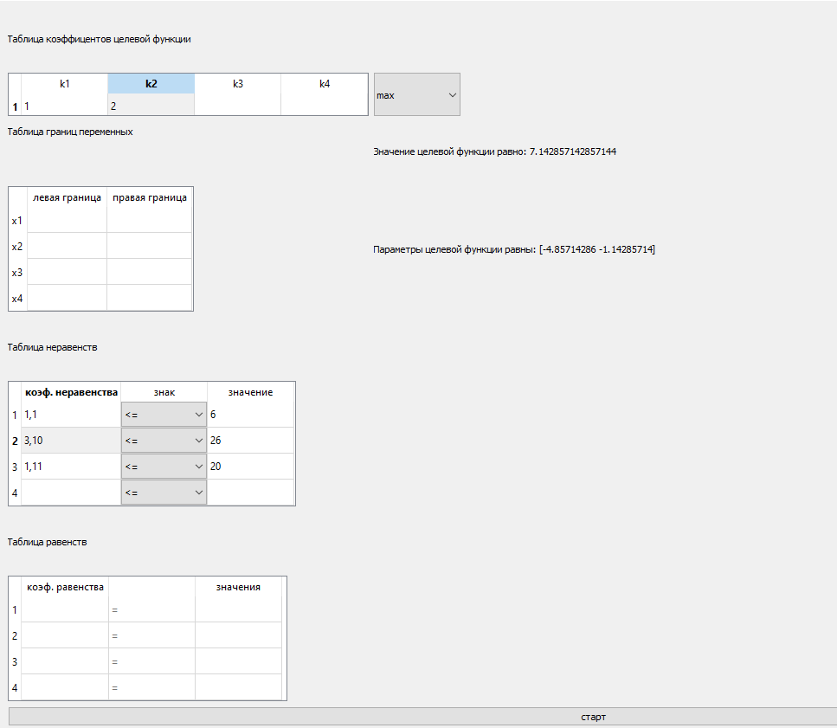

а)

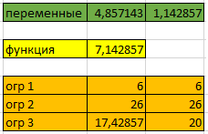

б)

Рис.4 – Проверка решений задания 3:

а) Графический интерфейс программы, б) Решение Excel